**VNRESOURCE HRM PRO**

**SaaS**



**Document History**

| **Date** | **Revision** | **Description** | **Prepared by** | **Approved by** |
| --- | --- | --- | --- | --- |
| 09/10/2023 | 1.0 | Tài liệu kiến trúc SaaS | Tung.Ly@VnResource.vn |  |

**Contents**

**1. Mục Tiêu 2**

**2. Kiến trúc K8s 3**

**2.1 K8s on premesis 3**

**2.2 K8s (AWS) 4**

**3. Kiến Trúc Multi Tenant 5**

**3.1 Kiến trúc multi tenant 5**

**4. Triển Khai Multi Tenant Trên Ứng Dụng Hrm 7**

**4.1 Quản lý tenant 7**

4.1.1 Doanh nghiệp đăng ký tài khoản sử dụng 7

4.1.2 Người quản lý hệ thống multi tenant của VnResource 7

**4.2 Sử dụng phần mềm HRM 10**

4.2.1 Sử dụng phần mềm HRM 10

1. **Mục Tiêu**

* Mục tiêu của triển khai SaaS (Phần mềm dưới dạng Dịch vụ) theo kiến trúc multi tenant trên Kubernetes (k8s) là cung cấp linh hoạt việc triển khai các ứng dụng SaaS. Kubernetes cung cấp các tính năng như tự phục hồi, tự động mở rộng và quản lý tài nguyên để giúp các nhà phát triển và quản trị viên có thể triển khai và quản lý các ứng dụng SaaS của họ một cách hiệu quả.

1. **Kiến trúc K8s**

* Giúp tự động hóa triển khai, nhân rộng và quản lý ứng dụng. Nhiệm vụ sắp xếp ứng dụng để chạy một cụm máy chủ bất kỳ. Đồng thời sử dụng hạ tầng hoặc nền tảng đám mây để quản lý ứng dựng.
  1. **Multi-tenant K8s On-Premises**

Kiến trúc K8s sử dụng trên hạ tầng server

* 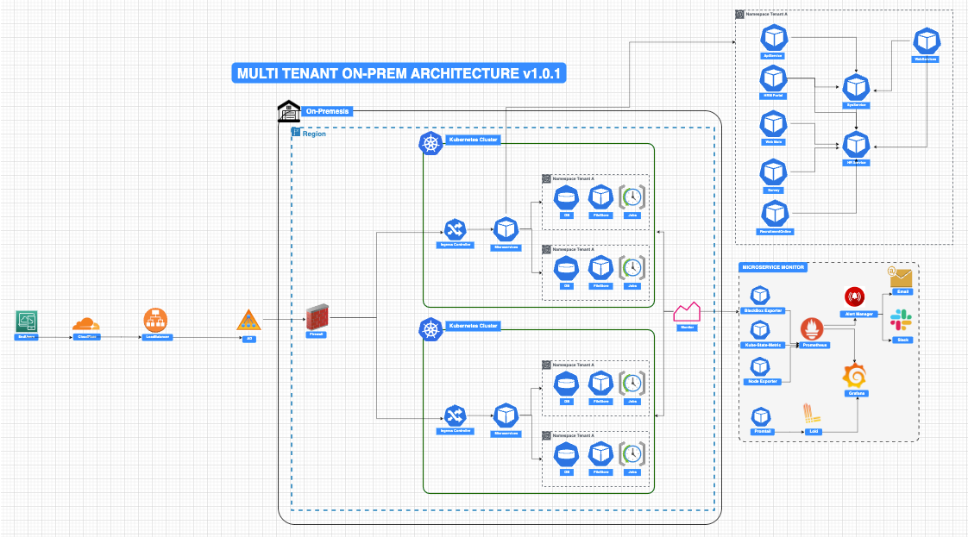

Mô tả toàn bộ diagram

| **Bước thực hiện** | **Người thực hiện** | **Mô tả chi tiết** |
| --- | --- | --- |
| **Bước 1: Người dùng tiến hành đăng nhập** | Người dùng tenant A | * Người dùng tiến hành đăng nhập với tên đăng nhập và mật khẩu. |
| **Bước 2: Identity server xác thực tài khoản** | Identity server | * Identity server tiến hành xác thực tài khoản với tên - đăng nhập và mật khẩu ở bước 1. * Kiểm tra thông tin đăng nhập thuộc về tenant nào thông qua kết nối cơ sở dữ liệu của ứng dụng quản lý tenant. |
| **Bước 3: Lấy thông tin tenantCode** | Identity server | * Trả về thông tin tenant như : tenantCode |
| **Bước 4: Identity server trả về thông tin token** | Identity server | * Trả về thông tin token bao gồm thông tin tenantCode |
| **Bước 5: Load balancing** | HRM System | * Load balancing sẽ điều hướng tới server phù hợp * Ứng dụng HRM sẽ tiến hành lấy thông tin cơ sở dữ liệu tương ứng với tenantCode nhận về lần đầu. Những lần tiếp theo, HRM sẽ chủ động kết nối với cơ sở dữ liệu phù hợp với tenantCode |
| **Bước 6: trả về thông tin tenant** | HRM System | * Ứng dụng HRM nhận thông tin tenant như : chuổi kết nối database, thông tin tenantCode |
| **Bước 7: kết nối CSDL phù hợp** | HRM System | * Sau khi nhận chuổi kết nối, ứng dụng HRM kết nối với cơ sở dữ liệu phù hợp với tenantCode * Trong ứng dụng HRM, việc tải tập tin và kết xuất tập tin sẽ tiến hành đưa lên storage. Các storage tùy chọn như : Azure cloud, Amzon cloud, MinIO. * Rediscache dùng để  cache dữ liệu theo từng tenant. |

Mô tả User Flow của K8s cluster: Luồng của user, bao gồm nghiệp vụ,...

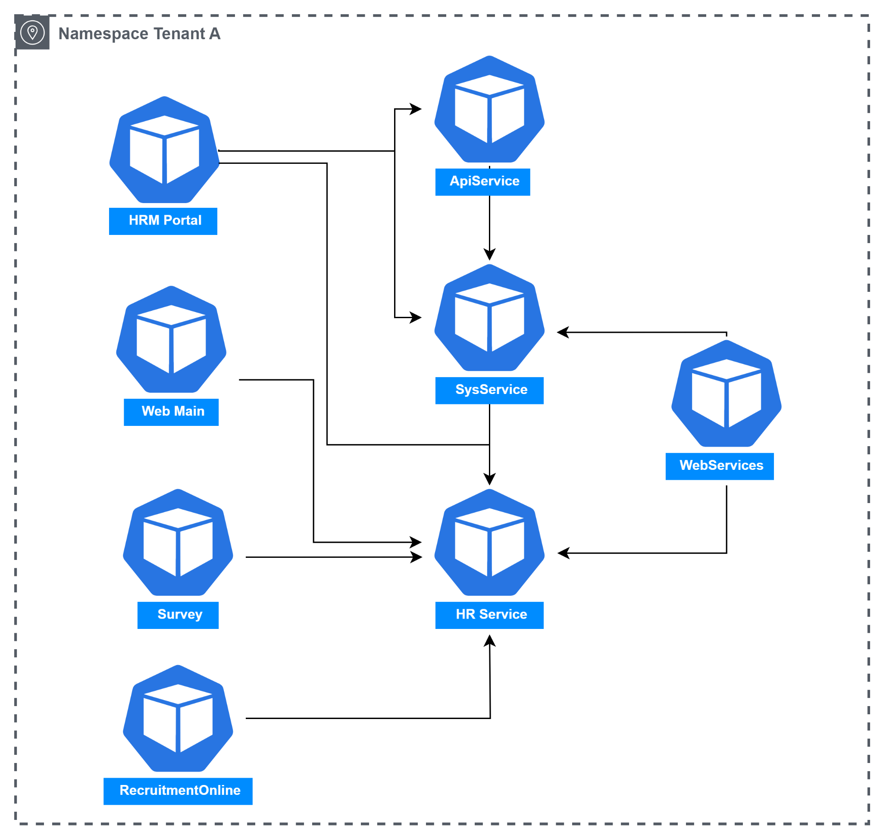

| **Mô tả các ứng dụng** | | |
| --- | --- | --- |
| **Thành phần** | **Người thực hiện** | **Mô tả chi tiết** |
| **Web main** | Nhân viên nhân sự | * Quản trị nhân sự, xử lý công, bảo hiểm, lương. Giao tiếp thông qua API HR Service, System service |
| **Web portal** | Nhân viên portal | * Cho phép xem thông tin cá nhân, đăng ký dữ liệu tăng ca, ngày nghỉ, v.v. Giao tiếp thông qua API, HR service, System service, API service |
| **Web survey** | Nhân viên | * Tập hợp những câu hỏi khảo sát trực tuyến dành cho nhân viên. Giao tiếp thông qua API service |
| **Web Recruiment online** | Tất cả mọi người | * Tuyển dụng trực tuyến, lựa chọn ứng viên.Giao tiếp thông qua API service |
| **System service** | Nhân viên | * Cho phép các thành phần giao tiếp với nhau về hệ thống, chứng thực thông qua token, chẳng hạn API xử lý lấy thông tin phân quyền. |
| **HR service** | Nhân viên | * Cho phép các thành phần giao tiếp với nhau về nghiệp vụ, chứng thực thông qua token, chẳng hạn API lấy thông tin nhân viên. |
| **API service** | Nhân viên | * Cho phép các thành phần giao tiếp với nhau, chứng thực thông qua token, chẳng hạn API lấy thông tin hồ sơ nhân sự |

* 1. **Multi-tenant K8s on AWS Cloud**
* Kiến trúc K8s sử dụng trên đám mây (AWS)

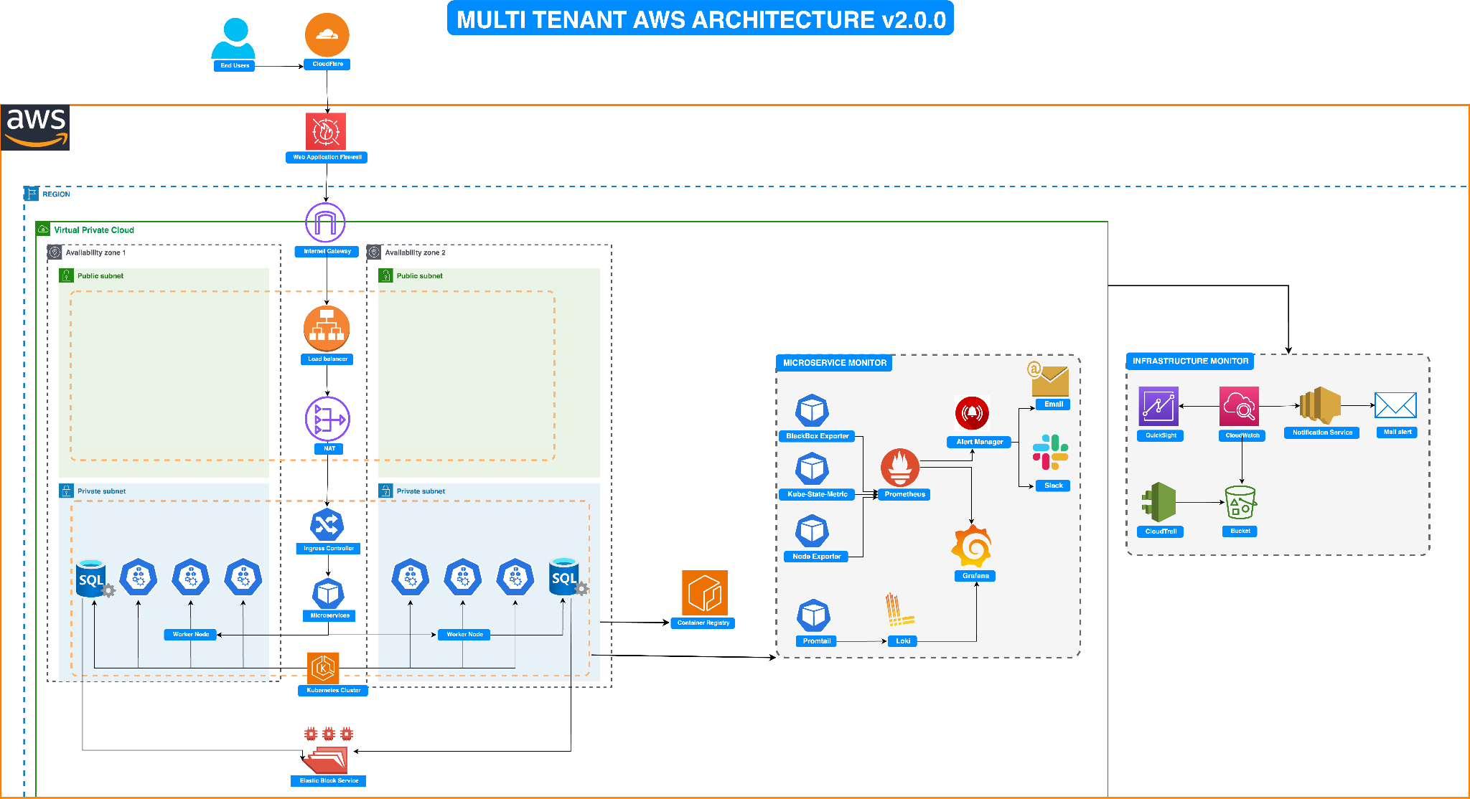

1. **Kiến Trúc Multi Tenant**
   1. **Kiến trúc multi tenant**

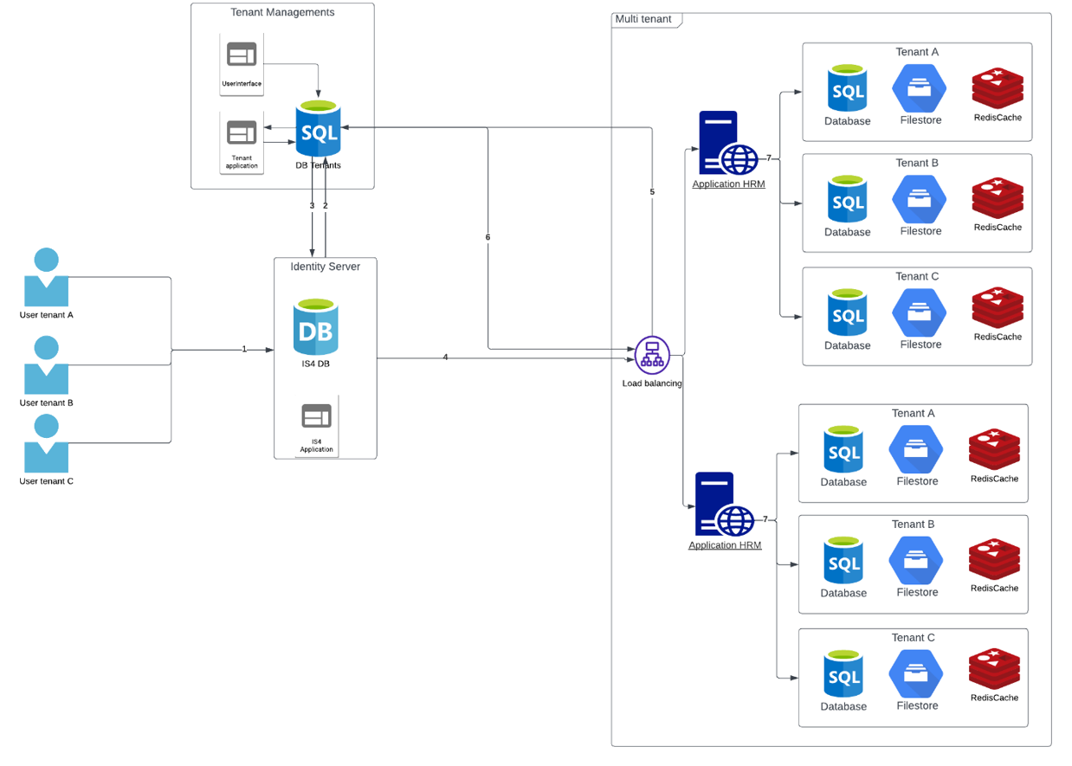

* Diễn giải quy trình multi tenant :

| **Bước thực hiện** | **Người thực hiện** | **Mô tả chi tiết** |
| --- | --- | --- |
| **Bước 1: Người dùng tiến hành đăng nhập** | Người dùng tenant A | * Người dùng tiến hành đăng nhập với tên đăng nhập và mật khẩu. |
| **Bước 2: Identity server xác thực tài khoản** | Identity server | * Identity server tiến hành xác thực tài khoản với tên - đăng nhập và mật khẩu ở bước 1. * Kiểm tra thông tin đăng nhập thuộc về tenant nào thông qua kết nối cơ sở dữ liệu của ứng dụng quản lý tenant. |
| **Bước 3: Lấy thông tin tenantCode** | Identity server | * Trả về thông tin tenant như : tenantCode |
| **Bước 4: Identity server trả về thông tin token** | Identity server | * Trả về thông tin token bao gồm thông tin tenantCode |
| **Bước 5: Load balancing** | HRM System | * Load balancing sẽ điều hướng tới server phù hợp * Ứng dụng HRM sẽ tiến hành lấy thông tin cơ sở dữ liệu tương ứng với tenantCode nhận về lần đầu. Những lần tiếp theo, HRM sẽ chủ động kết nối với cơ sở dữ liệu phù hợp với tenantCode |
| **Bước 6: trả về thông tin tenant** | HRM System | * Ứng dụng HRM nhận thông tin tenant như : chuổi kết nối database, thông tin tenantCode |
| **Bước 7: kết nối CSDL phù hợp** | HRM System | * Sau khi nhận chuổi kết nối, ứng dụng HRM kết nối với cơ sở dữ liệu phù hợp với tenantCode * Trong ứng dụng HRM, việc tải tập tin và kết xuất tập tin sẽ tiến hành đưa lên storage. Các storage tùy chọn như : Azure cloud, Amzon cloud, MinIO. * Rediscache dùng để  cache dữ liệu theo từng tenant. |

1. **Triển Khai Multi Tenant Trên Ứng Dụng Hrm**
   1. **Quản lý tenant**

* VnResource thực hiện chức năng quản lý tenant
  + 1. **Doanh nghiệp đăng ký tài khoản sử dụng**
* Doanh nghiệp truy cập vào link đăng ký tài khoản : <https://hrm-saas.vnresource.net:8088/#/public/tenant-public/tenant-register>
* Nhập các thông tin doanh nghiệp và chọn đăng ký

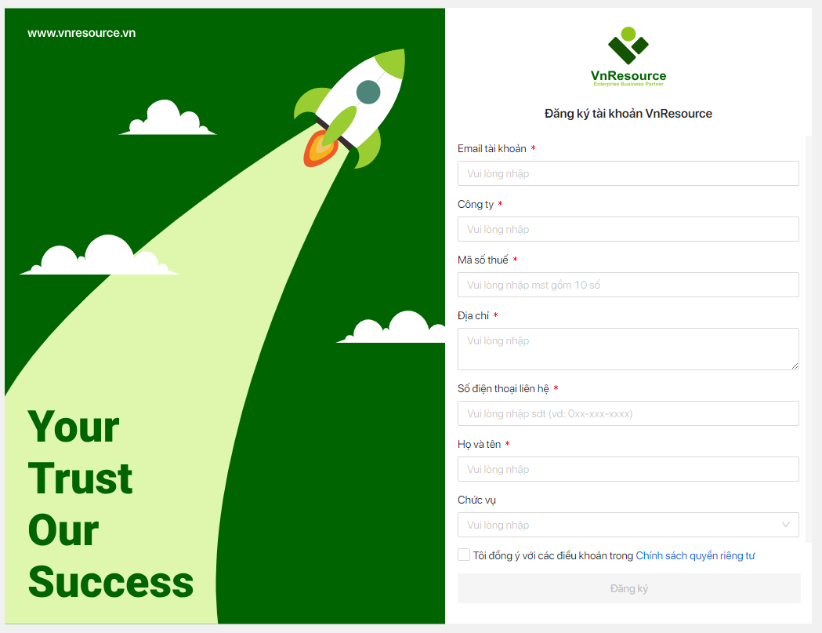

* + 1. **Người quản lý hệ thống multi tenant của VnResource**

Vào chức năng quản lý tenant của VnResource để tiến hành xác nhận tài khoản người dùng

* Bước 1: vào link quản lý tenant : <https://hrm-saas.vnresource.net:8088/>
* Bước 2: đăng nhập vào hệ thống với tài khoản : admin/123
* Bước 3: vào menu quản lý công ty và chọn công ty cần xác nhận

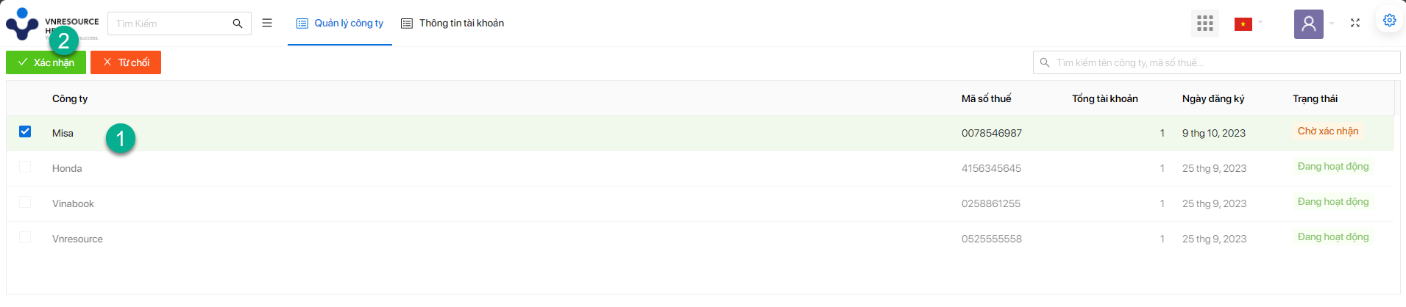

* Bước 4: vào địa chỉ email (khi đăng ký) và tiến hành kích hoạt tài khoản

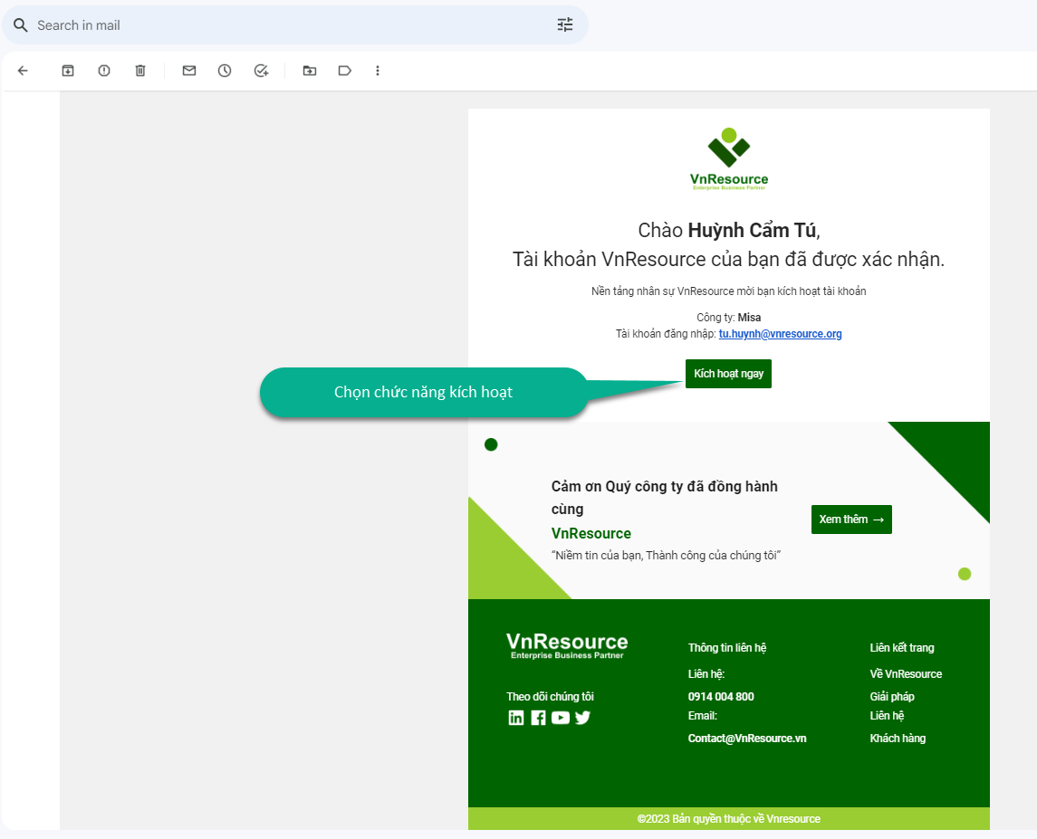

* + Sau khi chọn kích hoạt, hệ thống sẽ điều hướng đến trang kích hoạt
    - Xử lý kích hoạt gồm :
      * Người dùng tạo mật khẩu

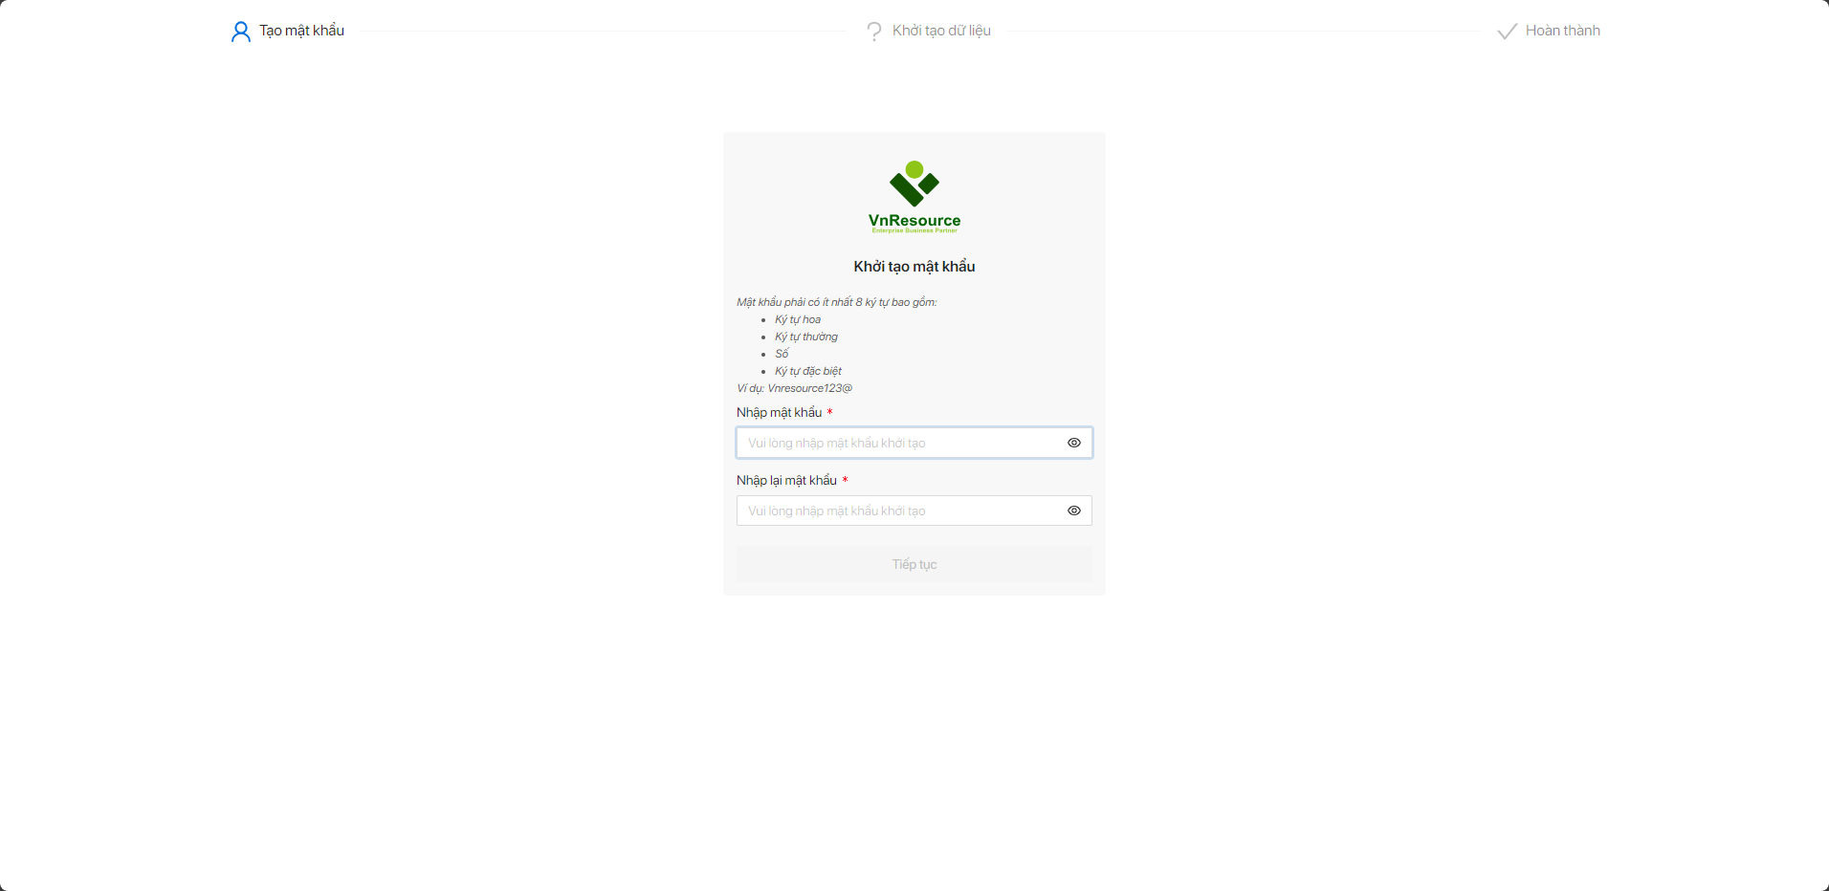

* + - * Khởi tạo một cơ sơ dữ liệu tương ứng với khách hàng vừa tạo

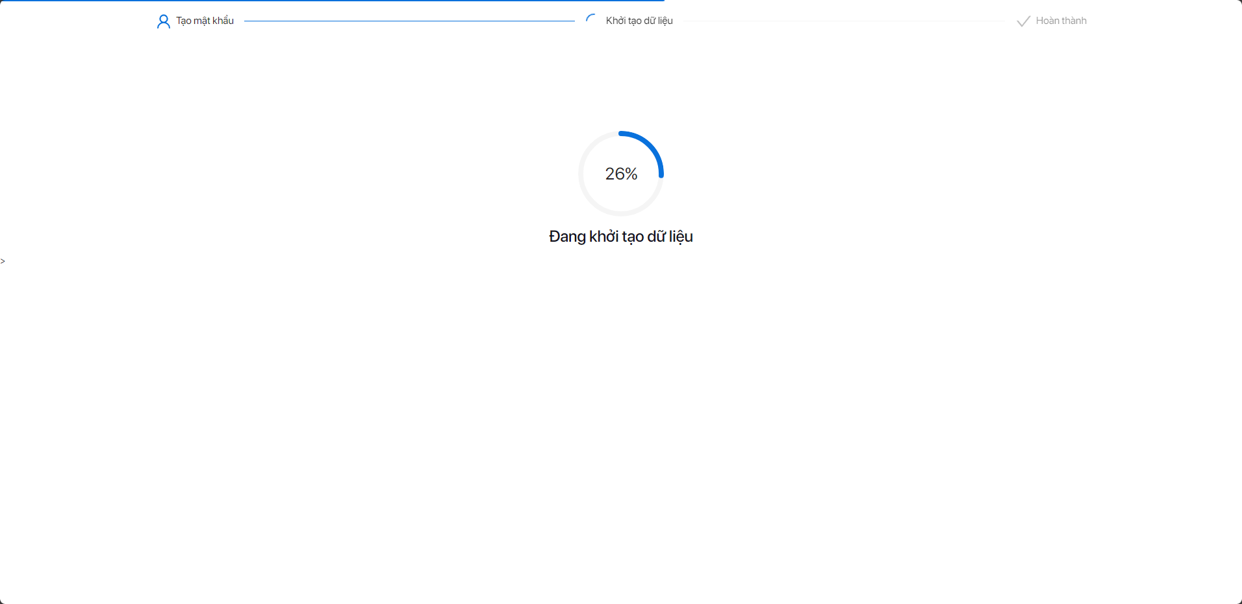

* + - * Ghi nhận thông tin cơ sở dữ liệu vào hệ thống quản lý tenant

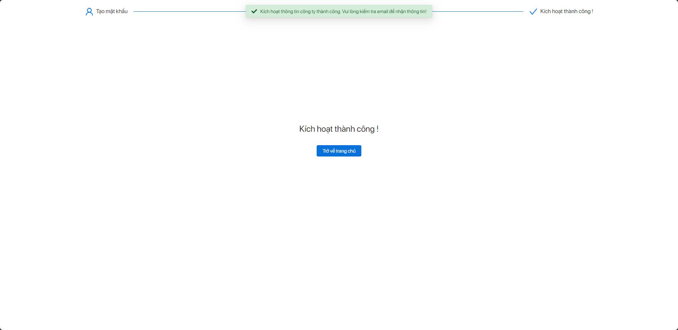

* + - * Trong cơ sở dữ liệu HRM vừa tạo, hệ thống sẽ tạo một người dùng với tên đăng nhập là email của người đăng ký tài khoản
* Bước 5: người dùng nhận thêm một email báo hệ thống đã tạo thành công và gửi kèm mật khẩu và thông tin trang HRM

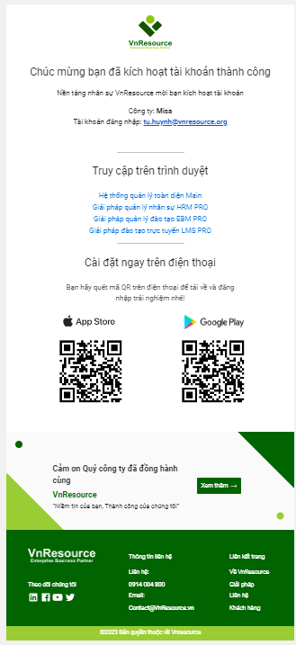

* 1. **Sử dụng phần mềm HRM**
* Người dùng doanh nghiệp thực hiện chức năng quản lý tenant
  + 1. **Sử dụng phần mềm HRM**
* Sau khi nhận email kích hoạt thành công, người dùng tiến hành đăng nhập vào hệ thống HRM với tên đăng nhập là email người dùng và mật khẩu được cung cấp khi gửi mail ở bước trên
  + Giao diện đăng nhập phần mềm quản lý nhân sự

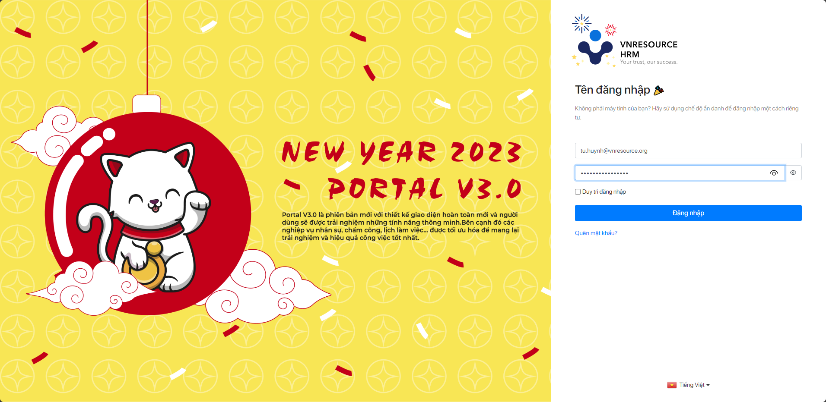

* + Giao diện nhân viên đang làm việc (với nhân viên vừa được tạo tự động)

